О ПОРТАЛЕ РЕЙТИНГОВОЙ ОЦЕНКИ

Одним из ключевых направлений деятельности налоговых органов является совершенствование качества предоставления налоговых услуг. Для этого важно получать обратную связь от граждан, получающих такие услуги.
Портал рейтинговой оценки организаций (далее - Портал) – это доступный способ для граждан высказать свое мнение о качестве обслуживания населения государственными организациями. Данный портал предназначен для сбора и анализа оценок деятельности организаций, оказывающих услуги, обеспечивающие жизнедеятельность населения, и осуществляющие административные процедуры.
Формирующийся на основе этих оценок рейтинг государственных организаций создает дополнительный стимул для улучшения качества работы с населением.
Доступ к анкете для осуществления оценки предоставляется на Портале качество-услуг.бел посредством использования одного из предусмотренных механизмов поиска для выбора интересующей организации и нажатия кнопки «Оценить». Чтобы оставить отзыв, необходимо авторизоваться на Портале.
Инспекцию МНС Республики Беларусь по Слуцкому району на Портале можно найти удобным для Вас способом:
- с помощью поисковой строки по наименованию (учреждение «Инспекция Министерства по налогам и сборам Республики Беларусь по Слуцкому району»);
- в перечне организаций;
- на карте (раздел «Рейтинг»);
- по сферам жизнедеятельности и категориям (раздел «Доходы и налоги»);
- с использование смартфона перейти по ссылке, используя QR-код:
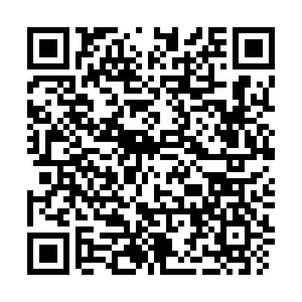
При этом обращаем внимание, что комментарии, оставленные пользователями в анкете, не являются официальными обращениями и не подпадают под действие Закона Республики Беларусь от 18.07.2011 № 300-З «Об обращениях граждан и юридических лиц». Официальный ответ на поставленные в комментариях вопросы пользователи Портала могут гарантированно получить лишь в случае их оформления и направления в государственный орган или организацию в соответствии с требованиями Закона Республики Беларусь от 18.07.2011 № 300-З «Об обращениях граждан и юридических лиц».
Мы будем благодарны, если Вы поддержите инспекцию и оцените качество оказываемых услуг на Портале качество-услуг.бел.

